Краткосрочный проект (Декабрь-Январь)
Тема «Этот добрый Новый год»
Тип, вид проекта: информационно-творческий; фронтальный (с группой детей и их семьями).
Цель: создание условий для развития воображения и художественно-творческих способностей детей и родителей в процессе проектирования и реализации новогодних праздников.
Задачи проекта: формировать представление о народных новогодних праздниках, традициях обычаях России и стран мира; приобщать к поисковой деятельности, развивать интеллектуальную инициативу, творческие и познавательные способности; развивать умения определять возможные пути решения проблемы с помощью взрослого, а затем и самостоятельно; мелкую моторику рук; способствовать индивидуальному самовыражению детей в процессе продуктивной творческой деятельности; совершенствовать умения работать в коллективе: готовность принять общий замысел, стремление к согласованным действиям.
Реализация проекта:
«Мероприятия и события»
- Беседа с детьми на тему «Скоро Новый год».
Вопросы: Что вы знаете про Новый год?; Что бы вы хотели узнать о новогодних праздниках?; Где живёт Дед Мороз?; Откуда берутся подарки?; Как Дед Мороз приходит в дом?; Кто Дед Мороз?; Как зовут Деда Мороза в других странах?; Какие ещё новогодние праздники бывают?; Как отмечают Новый год в других странах и в какое время года?; Как украсить дом к новогодним праздникам?

- Занятия: «Составляем письмо дедушке Морозу»
«Изображение зимы в русской поэзии…»; разучивание стихотворений А. С. Пушкина и С. Есенина; рассматривание картины И. И. Шишкина «Зима», «Снегурочка», «Дед Мороз и Снегурочка»; изготовление из конуса фигурок Деда Мороза и Снегурочки; создание сказочной композиции «Царство Деда Мороза»; изготовление снежинок из бумаги; рисование снежинок (гуашь); аппликация «Ёлочка»; изготовление поделок из солёного теста (обезьянка, рождественская звезда); изготовление поделок из снега на участке детского сада (изготовление цветного льда для украшения снежных фигур).

- Чтение художественной литературы: В. Даль «Девочка- Снегурочка»; С. Я. Маршак «12 месяцев»; В. Одоевский «Мороз Иванович», «Путешествие Деда Мороза»; Г. -Х. Андерсен «Снежная королева», «Ёлочка»; Братья Гримм «Госпожа Метелица»; Сутеев «Снеговик».

- Просмотр видеофильмов: «Щелкунчик и мышиный король»; «Морозко»; «Новогодние приключения Маши и Вити».

- Новогодний коллаж «Новый год шагает по планете»;
Рождественский коллаж «Светлый праздник Рождества».
- Конкурс рисунков «Зимняя сказка»; Семейные поделки: «Этот добрый Новый год», «Свет Христова Рождества».

- Разучивание игр «Два Мороза», «Дед Мороз и дети»; «Что висит на ёлке?»; «Кто такой Дед Мороз?».
- Новогодний карнавал по сказке «Щелкунчик»
- Заключительный этап проекта - Встреча в семейном клубе КВН на тему «Новогодние праздники».
- Драматизация сказки «Девочка - Снегурочка» по мотивам сказки Даля.

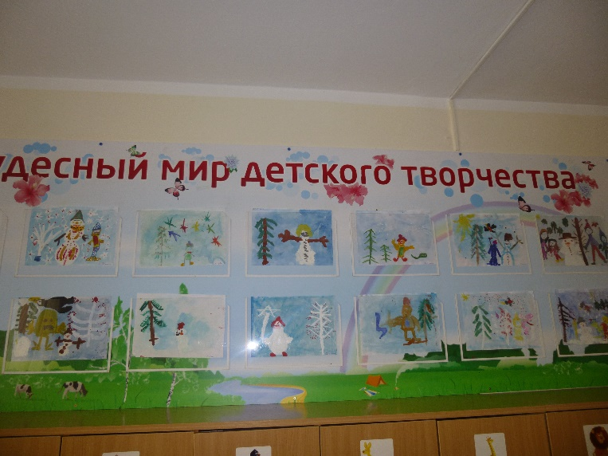
Выставка детских рисунков «Зимушка-зима»

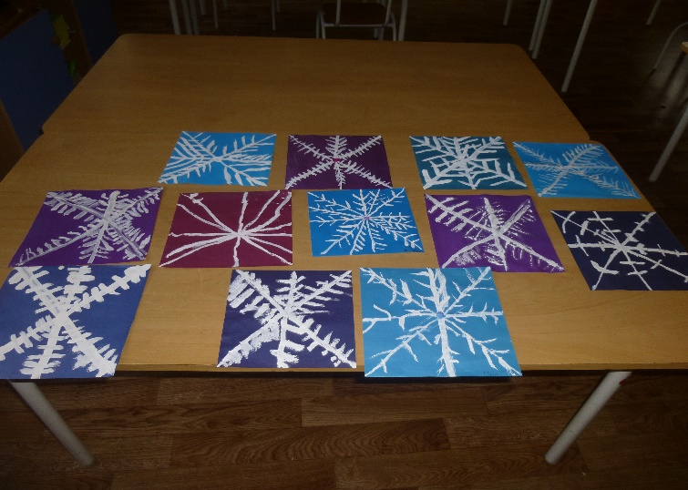
Рисунки детей «Хрустальные снежинки»
(Рус. Народ. Сказка «Снегурочка» … радовалась Снегурочка снежинкам, как своим подружкам)

Тема: составляем письмо Дедушке Морозу
Виды детской деятельности: коммуникативная, двигательная, познавательно-исследовательская.
Цель: создание условий для эмоционального подъема и ощущения праздника.
Задачи: познакомить с правилами написания письма и оформления конверта, обдумать общий для группы подарок.
- Рассказ воспитателя «Откуда Новый год пришел». Новый год отмечали в Древней Руси весной, в марте, когда природа просыпалась от зимней спячки.
Потом праздник начали встречать 1-ого сентября, после уборки урожая. Зимой Новый год стали отмечать при Петре 1 в 1700 году. Царь Пётр издал указ, в котором повелевалось встречать Новый год в ночь на 1-ое января. Он ездил вместе с певчими по домам бояр и поздравлял их. На улицах в это время разжигали костры, чтобы было много света и тепла. В этот день все поздравляли друг друга, украшали дома сосновыми и еловыми ветками, устраивали фейерверки, зажигали огни и свечи. В каждом доме ставили елку, украшенную игрушками. На Руси новогодние праздники – Новый год, Рождество и Крещение отмечали в течение двух недель.
- Рассматривание фотографий «Резиденция Деда Мороза в Великом Устюге» (где и как живет Дед Мороз).
- Мозговой штурм (что мы хотели бы получить в подарок от Дедушки Мороза для всей группы).
- Подвижная игра «Дед Мороз и дети».
Д. М. Во дворе метели студеные, спят под снегом сосны зеленые.
Дети. А ребятам хочется погулять и в снежки на улице поиграть.
Д. М. А я ветром северным засвищу, вас гулять на улицу не пущу.
Дети. А у нас ребята удаленьки, мы наденем шубки, да валенки.
Д. М. А я снегу сыпаться повелю, снегом вашу улицу завалю.
Дети. А мы снег лопатами разгребем и дорожки метлами разметем.
Д.М. А я встречусь вам на дороженьке, заморожу рученьки, ноженьки.
Дети. А мы по дорожке затопаем, да ещё в ладошки захлопаем.
(имитируют движения).
Дед Мороз догоняет детей.
- Составление письма Деду Морозу.
Записать все предложения, высказанные детьми. Объяснить, что в письме нужно сначала поздороваться, написать немного о себе, а затем рассказать для чего нам нужен подарок, что мы будем с ним делать. 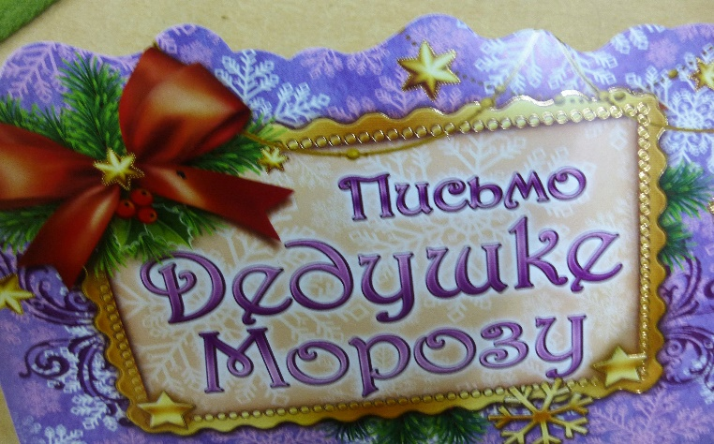
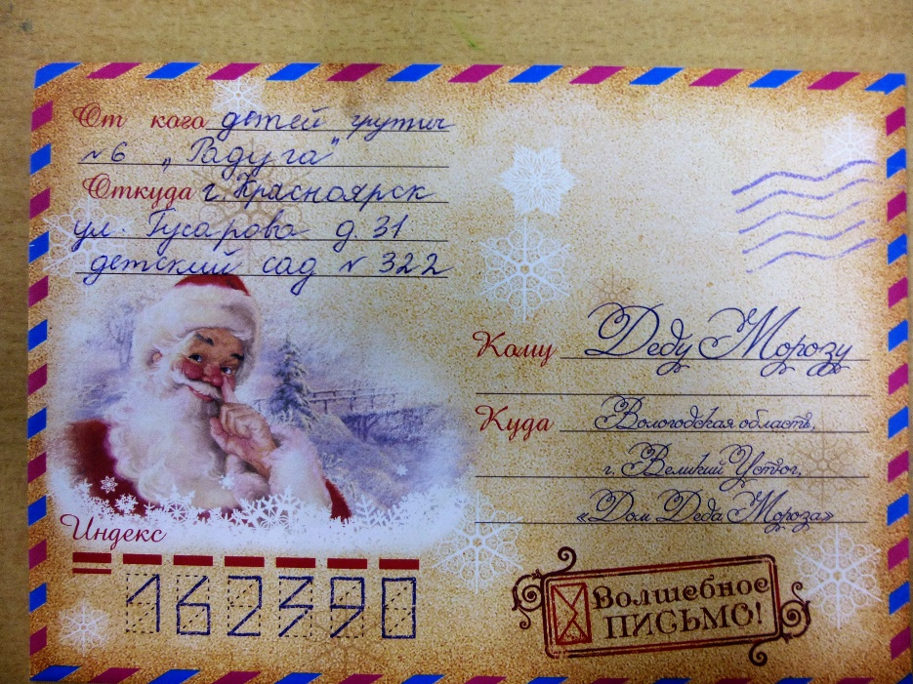

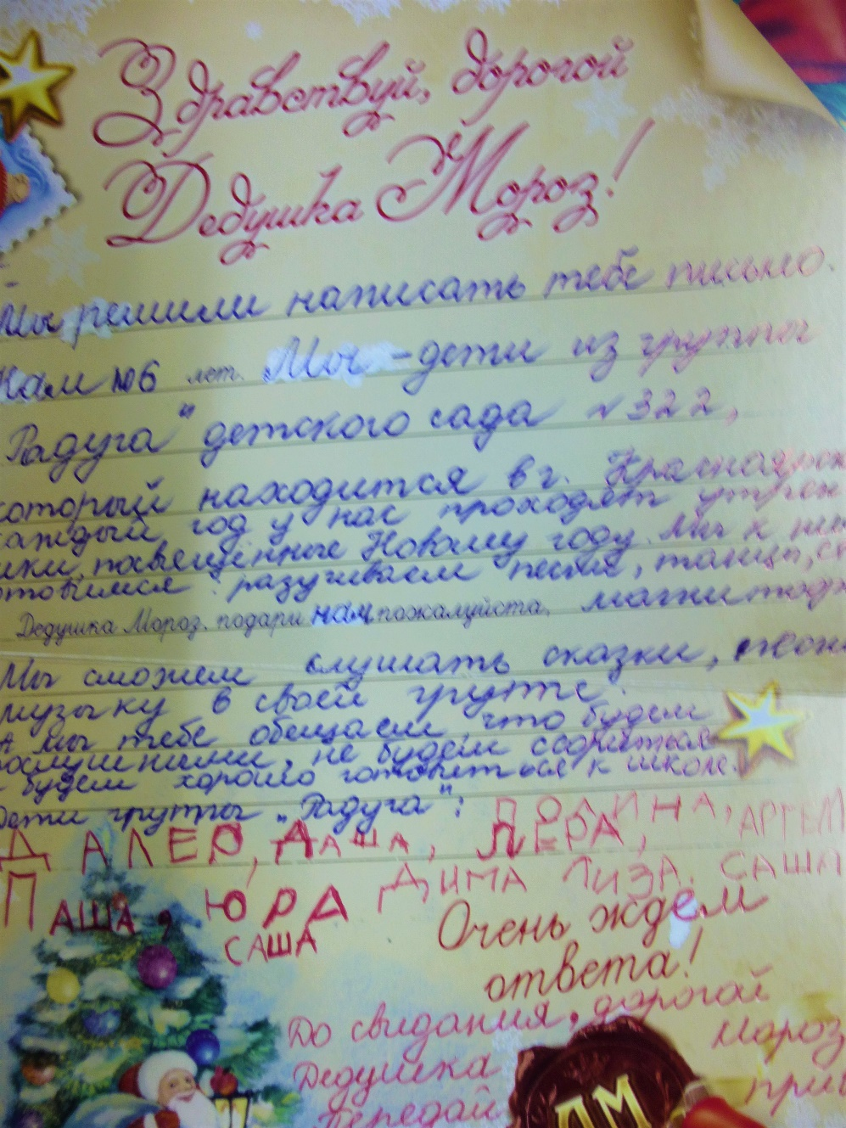
Тема: Ёлочка (Аппликация).
Дети делают пригласительные билеты на новогодний праздник для своих родителей.
Виды детской деятельности: коммуникативная, чтение художественной литературы, двигательная, продуктивная.
Цели: создание условий для развития воображения и художественных творческих способностей детей, воспитание аккуратности в работе.
Материал: цветная бумага, ножницы, клей, кисть, цветной картон, салфетки.
- Рассказать детям историю возникновения елки и елочных украшений.
- Чтение рассказа «Новогодняя елка». Где начали наряжать елку? Что вешали сначала на елку? Как теперь украшают елку?

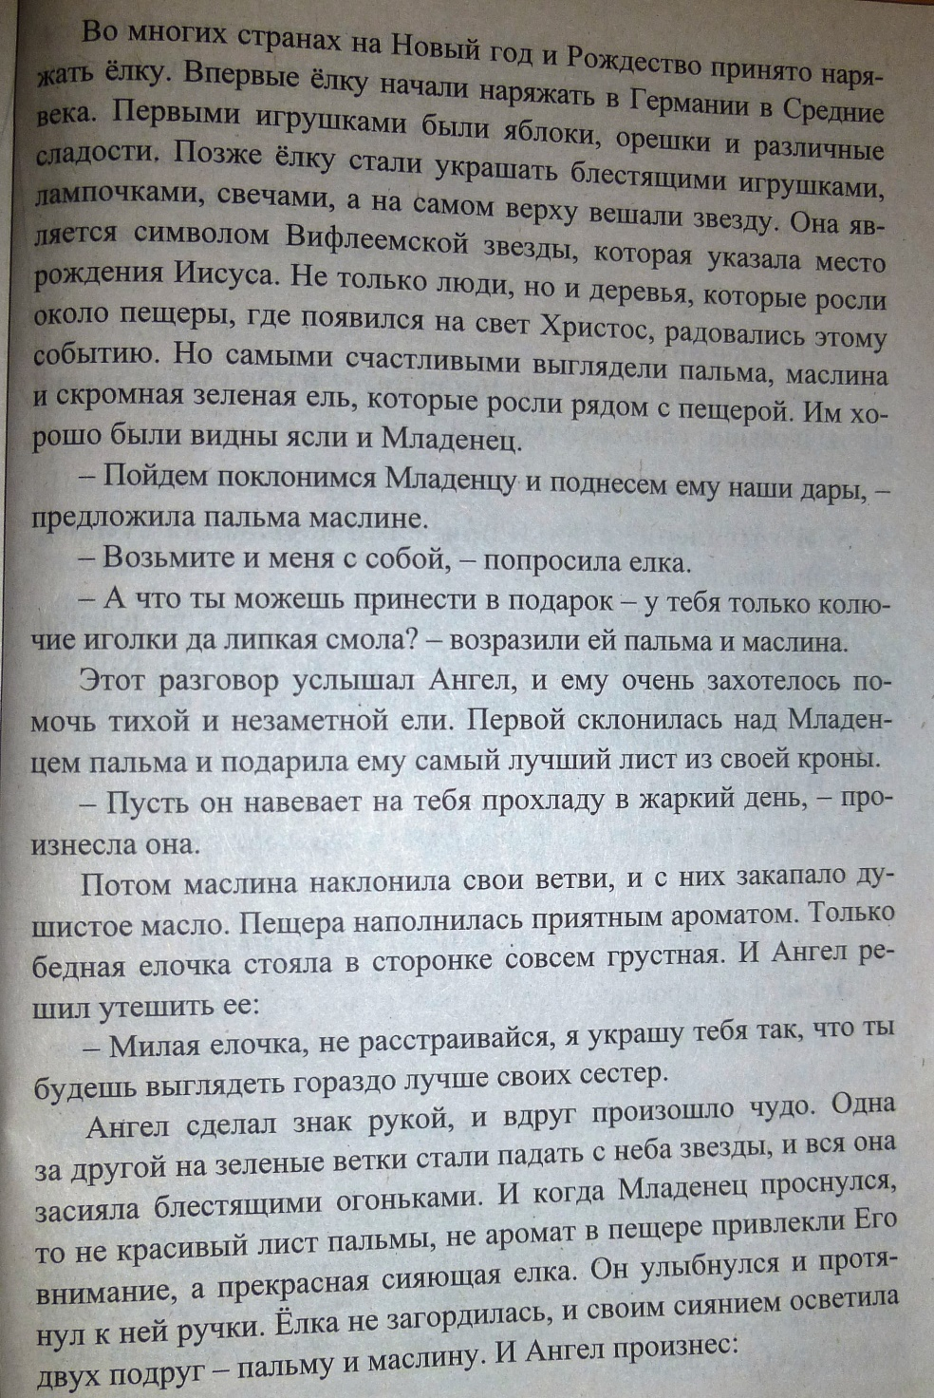
«Милая елочка, ты доброе деревце и за это каждый год ты будешь красоваться в сиянии огней, а все вокруг, глядя на тебя будут радоваться и веселиться».
- Обсуждение «Как изготовить елку своими руками?». Обсудить, каким способом лучше это сделать.
- Пальчиковая гимнастика «Как у деда Ермолая».
- Изготовление пригласительных для родителей.
- Итог занятия: вручение пригласительных.

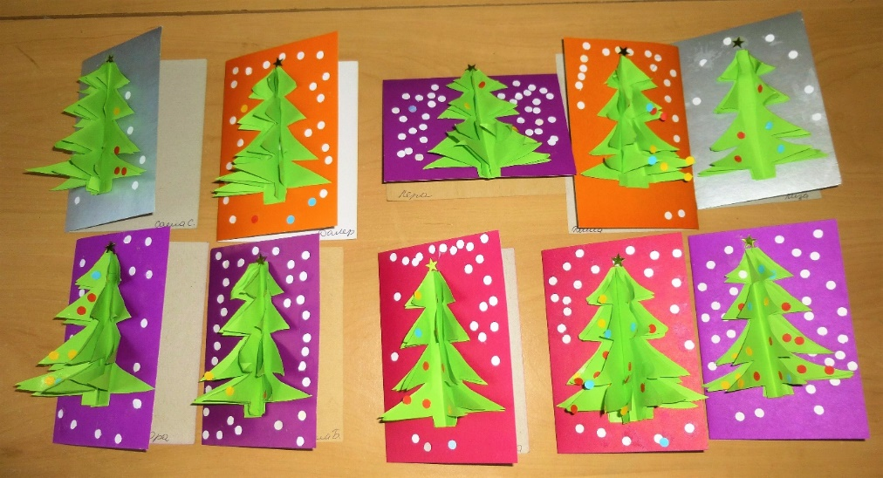

Елочка, ёлка -
Лесной аромат.
Очень ей нужен
Красивый наряд.
Пусть эта ёлочка
В праздничный час
Каждой иголочкой
Радует нас.
Подарки для родителей:
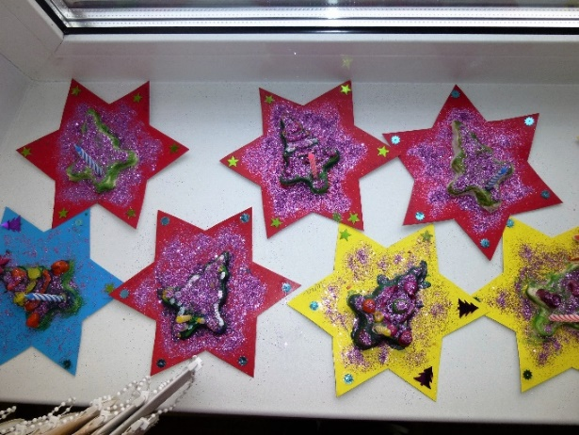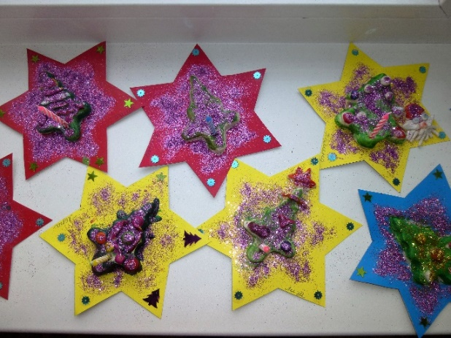

Новый год шагает по планете,
Радуются взрослые и дети.
В каждом доме засверкала ёлка.
Манят за окном крутые горки.

Добрые дела родителей и детей:
